'El plan Prevost': así será el consitorio extraordinario convocado por el Papa

El Papa cumple así una de sus promesas en el cónclave: una mayor colaboración de los purpurados en el gobierno de la Iglesia. A partir de ahora, se esperan movimientos en la Curia, comenzando por la Secretaría de Estado. Los días 7 y 8 de enero, claves
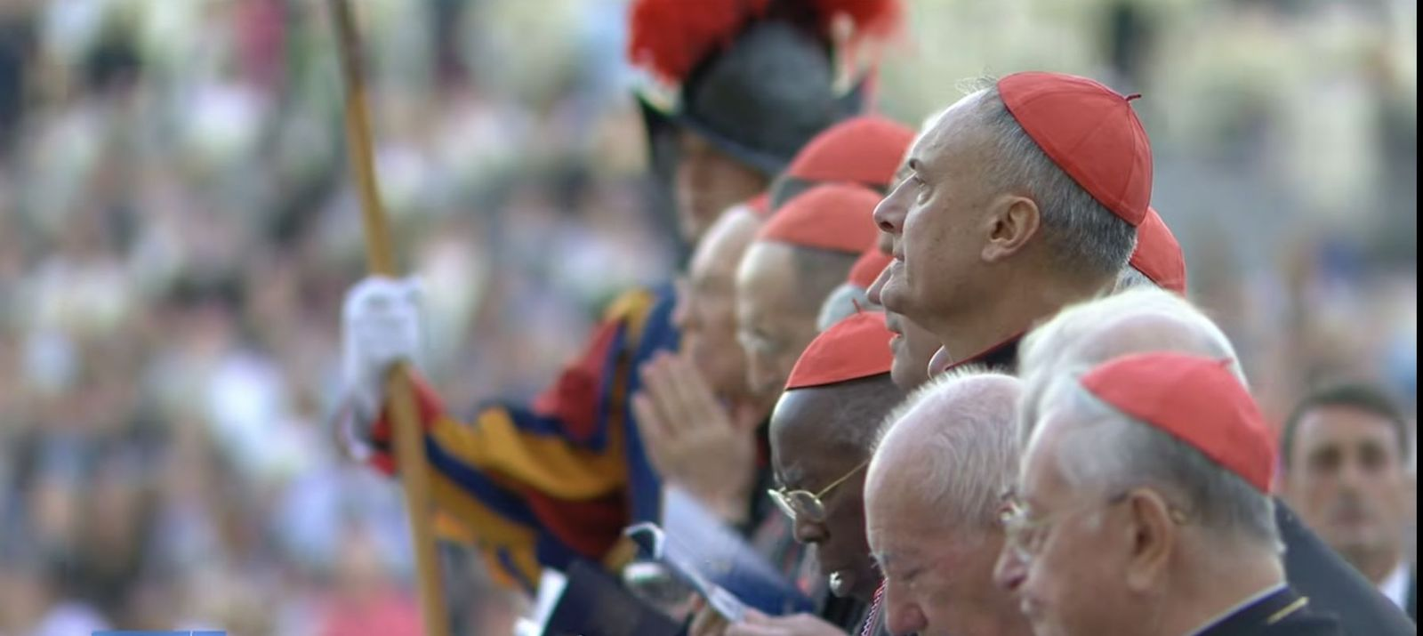Cardenales ante el pueblo

Jesús Bastante
17 dic 2025 - 03:59

León XIV no tiene prisa, pero pretende que cada paso que dé sea firme. Lo que sí tiene es claro el horizonte, y así lo presentará a todos los cardenales del mundo en un consistorio extraordinario, el primero de su pontificado, que se celebrará los próximos 7 y 8 de enero y en el que, según ha podido saber RD, planteará los objetivos de su pontificado, los grandes cambios de un Papado que estima largo, y que quiere controlar desde el principio. Un 'plan Prevost' basado en tres premisas: la unidad, el avance en las reformas implementadas desde el Sínodo de la Sinodalidad, y la lucha por el control de una Curia que, tras la muerte de Francisco, quiere recuperar la influencia perdida.
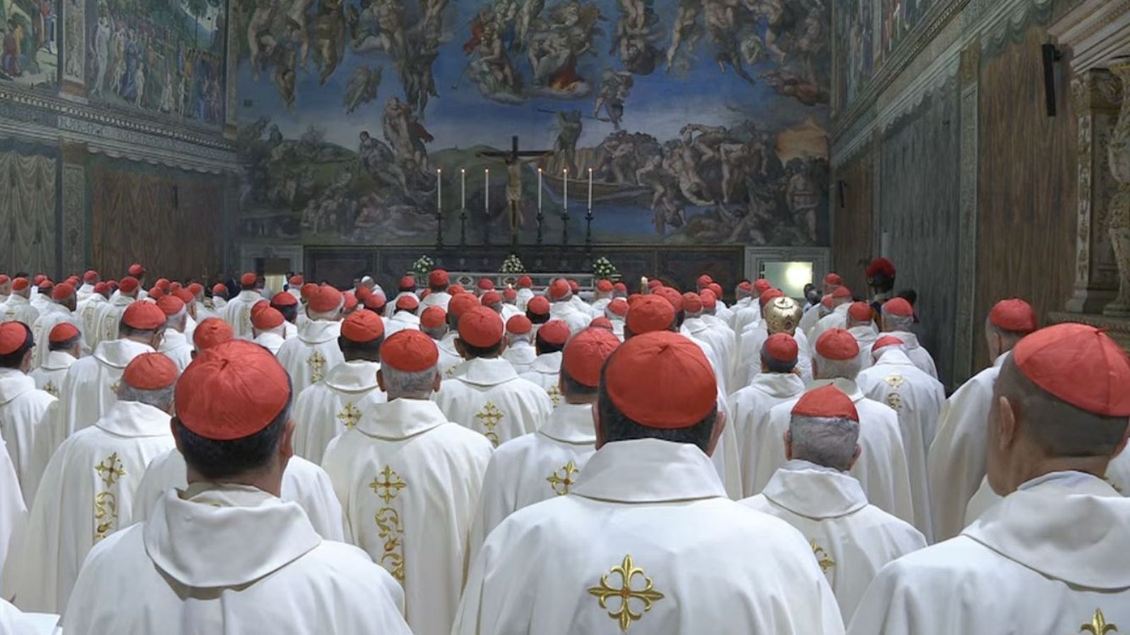Los cardenales, en la Capilla Sixtina para la primera misa de León XIV | RD/Captura
Desde hace semanas, todos los purpurados han recibido invitaciones para acudir a Roma tras las fiestas de Navidad y Año Nuevo. La cita no es baladí: una vez concluido el Año Jubilar, 'termina' el pontificado de Francisco y arranca, en plena libertad, el de León XIV. Un pontificado de continuidad, pero también de estilo propio.

Y entre ese estilo propio, está el de 'obligar' a los cardenales a asistirlo en el gobierno universal de la Iglesia, algo a lo que Prevost se comprometió después del cónclave. Como se recordará, el 9 de mayo el Papa subrayó que deseaba “reservar un tiempo para la reflexión, la oración y el diálogo, antes de cualquier nombramiento o confirmación definitivos”. Al día siguiente, en una reunión con todos los cardenales tras el cónclave, les instó a una mayor participación en el gobierno de la Iglesia. ¿Están preparados los purpurados para ello?
Listado actualizado de todos los cardenales de la Iglesia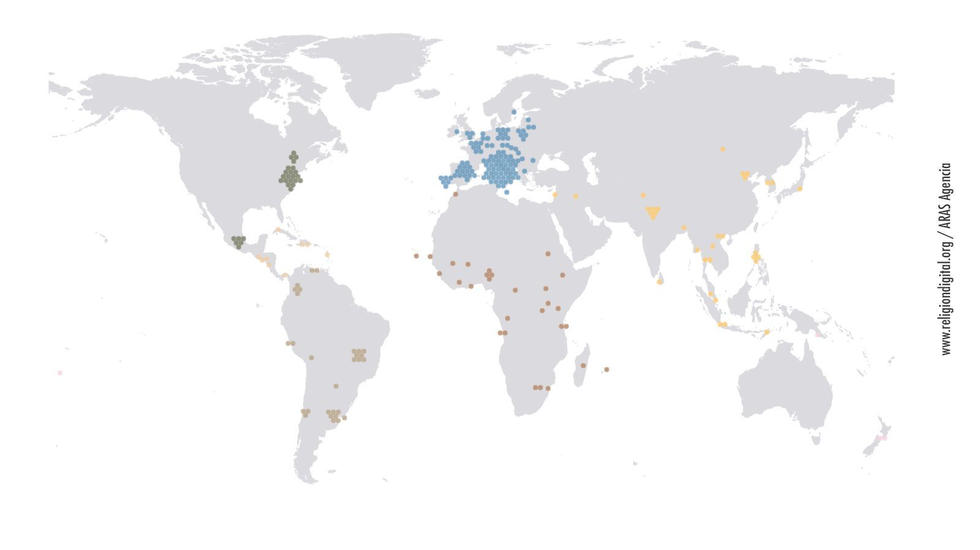
Y es que el Papa, tal y como han confirmado a RD fuentes cercanas, quiere implicar al colegio cardenalicio en las decisiones. Quiere escuchar, y forzar a los cardenales a que opinien. "Ahora mismo, y él lo sabe, la pulsión gira entre los que están dispuestos a ofrecer, con libertad y honestidad, tras un buen discernimiento, su opinión sobre el futuro de la Iglesia, y los que, como siempre, tratan de 'enseñar' al Papa a hacer de Papa, imponiéndole la visión ideológica de los grupos de presión eclesiales, de los que son portavoces", subraya un eclesiástico que forma parte del reducido grupo de colaboradores de Prevost. Un círculo muy estrecho que, según nos dicen, "tardará años" en ampliar. Tiene tiempo, y lo sabe. Sin prisa, pero sin pausa.
Y es que este consitorio será una ocasión para que los cardenales demuestren si continúan, o no, en la línea del proceso sinodal emprendido por Francisco para toda la Iglesia. León XIV viene dispuesto a escuchar, a tomar notas, y a hablar poco. El suyo es un pontificado de pocas palabras, y decisiones bien pensadas. Tras el consistorio, arrancará la reforma de la Curia, comenzando por la Secretaría de Estado, y prosiguiendo por los distintos dicasterios. Preocupa especialmente el de Vida Consagrada, donde los ataques a Simona Brambilla están haciendo mella en la que es la primera mujer prefecto en la historia de la Iglesia. Un símbolo que León XIV no está dispuesto a perder. Lo mismo ocurre en el caso de 'Tucho' Fernández, acosado por los mismos grupos de ultraderecha eclesial que trataron de provocar un resultado distinto en el anterior cónclave, y que, tras ser derrotados, procedieron a rearmarse.

https://www.religiondigital.org/leon-xiv/plan-prevost-sera-consitorio-extraordinario_1_1435437.html?utm_source=newsletter&utm_medium=email&utm_campaign=de_el_ultimo_conclave_al_primer_consistorio_estas_son_las_claves&utm_term=2025-12-17

